**Investimento Na Infraestrutura Escolar:**

**Melhorar o Desempenho de Alunos**

**Investment In School Infrastructure:**

**Improving Student Performance**

**Diego Soares Santos1; Lucas Gabriel de Souza Dutra2;**

**Nicolas Oliveira Bagetto3; Paulo Henrique dos Santos4; Rafael Moreira Almeida5; Vinicius Menezes Lopes6; João Paulo Barbosa Nascimento7** (Orientador)

Centro Universitário de Belo Horizonte, Belo Horizonte, MG

1diego.soares1992@hotmail.com; 2lucasbiel7@icloud.com; [3nbagetto@gmail.com](mailto:3nbagetto@gmail.com); 4phenriquesantos17@gmail.com; 5[rafa.almeid@hotmail.com](mailto:rafa.almeid@hotmail.com); 6vmenezes59@gmail.com; 7joaopaulobn2@gmail.com

*Resumo: Este artigo apresenta uma solução web que possui o intuído de ajudar na capitação de recursos para laboratórios de informática entre outros, através de doações de produtos usados ou novos, onde será validado seu estado e direcionado para as escolas que possuam bom desempenho e a necessidade de melhorar sua infraestrutura. O objetivo deste projeto é melhorar o desempenho do ensino público formando alunos mais competitivos tanto para o mercado de trabalho quanto para o acesso as universidades públicas.*

*Palavras-chave: Desigualdade educacional, revolução digital, ensino público.*

*Abstract: This article presents a web solution that has the intuition to help in the capitation of resources for computer labs among others, through donations of used or new products, where their state will be validated and directed to the schools that perform well and the need to infrastructure. The objective of this project is to improve the performance of public education by training students who are more competitive both for the labor market and for access to public universities.*

*Keywords: Educational inequality, digital revolution, public education.*

____________________________________________________________________________

**1 Introdução**

As escolas públicas de ensino fundamental junto ao estado estão falhando quando se trata de entregar uma educação de qualidade, com isso a desigualdade social está se agravando como relatado no estudo de Iosif (2007). Após levantamento entre o desempenho de alunos de escolas públicas e privadas foi revelado que de 10% a 30% das notas dos alunos se diferem pela desigualdade entre as escolas (MENEZES FILHO, 2007).

Segundo o estudo “Uma escala para medir a infraestrutura escolar”, onde o artigo busca metrificar a proficiência da infraestrutura das escolas, cerca de 40% possuíam apenas infraestrutura básica. Apenas 15.5% das escolas tem características mais avançadas, ou seja, escolas que estão em um nível adequado para proporcionar uma qualidade de ensino aceitável (SOARES NETO, 2013).

A Figura 1 abaixo, mostra a relação da proficiência da infraestrutura escolar com a entrega de informações e conhecimentos. As informações contempladas no gráfico apresentam que as escolas que obtiveram proficiência em infraestrutura entre 40 e 60 pontos, possuem melhor entrega de informações comparado as que possuem a baixa pontuação de proficiência.

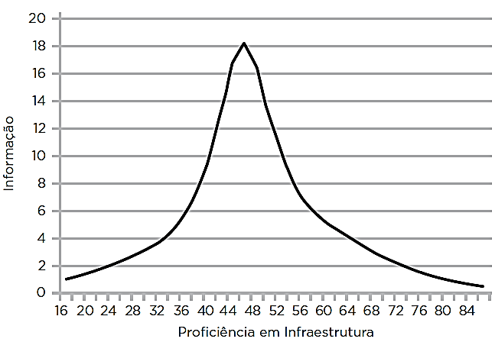

Figura 1 - Informação da escala de infraestrutura em relação ao valor da “proficiência” em infraestrutura.

Fonte: SOARES NETO, 2013, p.88.

De acordo com Silva Filho (2003), a inclusão digital é uma maneira de fornecer mecanismos para que pessoas excluídas digitalmente tenham acesso à Tecnologia da informação e comunicação – TIC. As escolas públicas, são as mais afetadas pela discriminação digital, onde existe um problema de enorme complexidade, que já se inicia com o atraso tecnológico do Brasil e junto a isso uma infraestrutura inadequada. Em muitas escolas do interior do país, a infraestrutura é obsoleta, contendo apenas condições mínimas para apoio às aulas (DEMO, 2005).

Em cima desse contexto queremos responder a seguinte questão: como podemos melhorar a infraestrutura das escolas através da revolução digital?

**1.1 Objetivos**

Este artigo tem como objetivo demostrar a importância de ter uma escola bem equipada, para conseguir proporcionar um ensino de qualidade, fazendo com que os alunos consigam competir tanto no mercado de trabalho quanto no ingresso ao ensino superior. E através desta insuficiência propor uma possível solução por meio da revolução digital.

O trabalho está organizado da seguinte forma: na Seção 2, encontra-se a metodologia utilizada durante a pesquisa. Na Seção 3, é apresentada a revisão bibliográfica e a fundamentação teórica. E por último, na Seção 4, são apresentados os resultados e a conclusão.

**2 Metodologia**

Por meio de uma plataforma *online*, as pessoas poderão informar os produtos que desejam doar. Dessa forma, será possível registrar os artefatos eletrônicos, peças e equipamentos para a doação às escolas no intuito de criar ou ampliar laboratórios informatizados. As peças e os equipamentos poderão ser novos ou usados. Os usados serão testados e ajustados por voluntários e os que estiverem em perfeito funcionamento, serão separados para doação.

Na plataforma também será possível levantar as necessidades das escolas referente aos equipamentos para sua infraestrutura tecnológica. O responsável pela escola informará se deseja receber alguns dos benefícios disponíveis para doação. Se durante o questionário, a verificação for positiva, a escola receberá as doações. Se ela não precisar daquele lote de doação, a próxima escola será avaliada. A escola anterior que não recebeu o lote, irá permanecer no início da fila até encontrar um lote de materiais que irá aperfeiçoar sua infraestrutura. As montagens dos equipamentos também serão realizadas através do auxílio de voluntariados assim como os testes e ajustes.

Usamos como base para gestão do projeto e para definição dos processos, a metodologia ágil *Scrum*. O *Scrum* ajuda a organizar e gerenciar trabalhos complexos e projetos de desenvolvimento de *softwares.* Criamos *Sprints* - conjuntos de tarefas - com ciclos semanais, onde uma vez por semana nos reuníamos presencialmente para atualização do projeto, entregando tarefas e iniciando um novo fluxo. No *Scrum* é definido papeis aos integrantes da equipe, para o projeto, adaptamos conforme a necessidades e o tamanho da equipe. O *Product Owner*, é responsável pela direção, definições dos requisitos do produto ou projeto e representante dos usuários e clientes, foi definido esse papel para toda a equipe. *Scrum Master*, é responsável por acompanhar o trabalho e certificar que os integram tenham ferramentas necessárias para cumprimento das *Sprints*, definido como o Lucas S. Dutra. *Team (equipe)*, todos os integrantes incluindo o *Scrum Master,* tiveram àresponsabilidade de desenvolver o projeto.

Decidimos utilizar o *Scrum* por suas vantagens satisfatórias. Vantagens que foram comprovadas na pesquisa de Carvalho e Mello (2012). Na pesquisa, foi analisado uma equipe que utilizou a metodologia *Scrum*. Os resultados alcançados foram, melhoria na comunicação, aumento da colaboração entre os envolvidos, aumento da motivação, diminuição do risco de insucesso e diminuição do tempo gasto para finalizar o projeto.

Ao se cadastrar na plataforma *online*, Reciclando Educação - REDU, o colaborador precisará aceitar o termo de acordo entre o colaborar e a plataforma. Esse termo tem o intuito de explicitar os direitos e deveres de ambas as partes, algo muito importante visto em Controle Social, Legislação e Ética em Tecnologia da Informação.

A arquitetura do projeto foi dívida em camadas: a de visão, controle e a de negócio. Na camada de visão, utilizamos o *framework* Angular[1], a linguagem HTML5 - *Hypertext Markup Language* - e o SASS[2] - *Syntactically Awesome Style Sheets*. O HTML5 foi utilizado para criação dos componentes, com suas novas *tags* semânticas e padrões definidos pelo órgão que a monitora, W3C - *World Wide Web Consortium*. Esses componentes são controlados através do *typescript* que é a linguagem de programação usada pelo Angular. O SASS foi usado para definir a folha de estilo das páginas, ou seja, criar uma identidade visual da aplicação. Com isso a camada de visão seguiu o padrão de arquitetura conhecido por MVC *– Model View Controller*. A estrutura do projeto, utilizará dois servidores de aplicação, que estão no mesmo *container*. Para a comunicação com o primeiro servidor, mostrado na Figura 2, foi usado o protocolo HTTP - *Hypertext Transfer Protocol*, com a aplicação que utiliza a tecnologia JAX-RS - *Java API for RESTful Web Services*. Para a segurança desta camada foi usado o JWT[3] - *JSON Web Token* – que possui o objetivo de garantir a integridade dos dados durante a transferência do usuário autenticado entre as camadas.

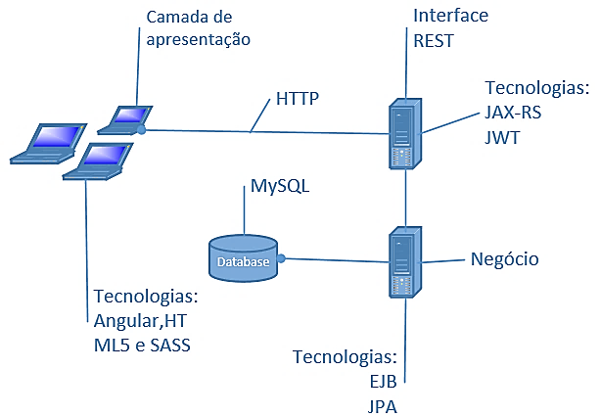

Figura 2 – Representação da comunicação das camadas da Arquitetura.

Fonte: elaborado pelos autores, 2018.

A comunicação entre o servidor onde se encontra a parte negocial da aplicação e o servidor REST é realizado através de EJB *– Enterprise JAVA Beans* – utilizando o conceito de interfaces remotas com o JNDI - *Java Naming and Directory Interface* - que realiza a injeção das dependências, fazendo com que a interface REST veja apenas as interfaces da camada negocial, removendo o acoplamento do código e permitindo que o sistema possa utilizar no futuro outras interfaces de comunicação, conseguindo ter visão apenas das interfaces dos serviços que poderão ser utilizados.

Na camada de negócio é utilizada a linguagem JAVA com forte aplicação dos conceitos de Programação Orientada a Objeto, onde está representado as entidades do sistema (POJOS – *Plain Old JAVA Object*) utilizando o *Framework Hibernate* com JPA[4] - *Java Persistence API* – para realizar o controle de transações, comunicação e mapeamento das entidades com a base de dados utilizada. Como *container* da aplicação utilizamos o servidor Wildfly[5], servidor de aplicações JAVA responsável por gerenciar toda a configuração de comunicação entre as camadas e o acesso a base de dados.

Para modelagem dos dados, utilizamos o diagrama de entidade relacionais – DER. Ele representa de forma gráfica o banco de dados, o que facilita a implementação no *software*.

Uma parte do sistema responsável por enviar os questionários para as escolas foi modelada em tabelas, conforme a figura 3. As tabelas mostram que as escolas podem preencher de um a vários questionários, esses com perguntas diferentes e possuindo alternativas com pontuações de 1 a 5, que serão somadas pelo sistema. Quanto mais escasso sua infraestrutura, maior será sua pontuação. Esse sistema irá contribuir na análise das necessidades das escolas quanto as doações.

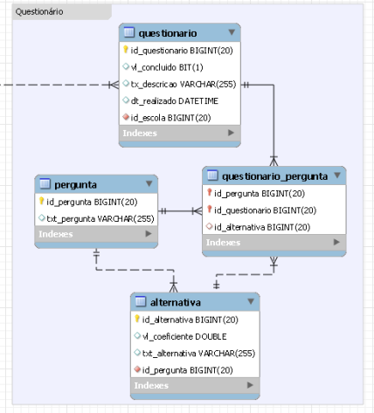

Figura 3 – Diagrama de Entidade Relacionais (questionário).

Fonte: elaborado pelos autores, 2018.

As tabelas relacionadas ao colaborador são apresentadas na Figura 4. Essas tabelas são responsáveis pelas funções e atribuições do colaborador. Ao cadastrar no site, ele pode ser um doador ou contribuir com seu trabalho. Se ele escolher ser um doador, quando for doar, deverá informar a qualidade do equipamento e da peça, a quantidade, seu tipo e descrição. Ao escolher o trabalho voluntário, ele informará sua disponibilidade para o serviço e qual tipo de trabalho irá realizar das opções disponíveis: Montador, Verificador e Entregador.

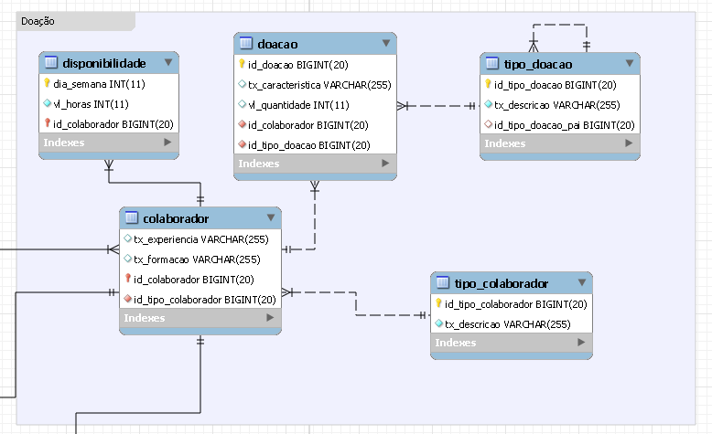

Figura 4 – Diagrama de Entidade Relacionais (Colaborador).

Fonte: elaborado pelos autores, 2018.

Escolhemos *GitHub*[6] devido a experiência positiva da equipe com outros trabalhos acadêmicos que teve a necessidade de usar o *Git*. Ele foi utilizado para gerenciar o projeto, como repositório e para revisão do código. Foi possível à equipe ter acesso ao código ao mesmo tempo, além da possibilidade de comparar as alterações realizadas pelos demais integrantes, sem risco de sobrescrever o código principal. Outras vantagens na utilização do *GitHub*, foram os comentários, acompanhamento e atribuição das tarefas e a possibilidade de dar *feedbacks* a equipe.

Através do Portal Brasileiro de Dados Abertos, tivemos acesso ao último censo disponível realizado pelo Inep - Instituto Nacional de Estudos e Pesquisas Educacionais Anísio Teixeira. Os dados do censo de 2015, vieram em uma lista com o nome das escolas e informações sobre sua infraestrutura, como por exemplo, se a escola possuí laboratórios de informática, a quantidade de computadores, projetores e outros. Filtramos as escolas públicas, alvo do projeto, e medimos o nível da infraestrutura através de um algoritmo[7] que busca e soma cada atributo que a escola possui. Os atributos usados e o valor foram os seguintes: laboratório de Informática, laboratório de Ciência e *internet* possui o peso de dez pontos, computadores três pontos por cada, equipamentos de multimídia, cinco pontos cada, e projetores, oito pontos cada. As escolas com menor pontuação em infraestrutura têm prioridade na lista de doação.

**3 Referências Bibliográfica**

A tecnologia já se revelou um instrumento eficaz para conquistar igualdade no acesso à educação. Os recursos tecnológicos disponíveis em escolas contribuem significativamente para o bom desempenho escolar e para a diminuição nas desigualdades sociais (ZIMMERMANN, 2013).

Resultados obtidos sobre o processo de implementação do Projeto de Inclusão Digital, proposto pela Prefeitura Municipal de Ipatinga em Minas Gerais, indicam as relações entre a inserção da informática no meio escolar e a melhoria na performance dos estudantes, onde tais apresentam maior participação, assim obtendo melhor desempenho nas disciplinas, maior frequência nas salas de aula e respeito com as regras. Outro ponto positivo foi o interesse pelas atividades escolares, junto com o desenvolvimento do raciocínio lógico e memória. Aos professores a remoção de uma sobrecarga da jornada de trabalho já que poderão usar os laboratórios como facilitadores para suas tarefas do dia a dia (BORGES, 2008).

Atualmente o Centro de Recondicionamento de Computadores – CRC, junto a Prodabel, recebe e recupera computadores usados e descartado por órgãos públicos, empresas e pelos cidadãos, e dá um novo destino a esses computadores. Depois de recuperados os equipamentos são doados para instituições filantrópicas, como a APAE-BH, instituição que trabalha com deficientes. O CRC, somente no ano de 2015 doou 438 máquinas para 16 intuições da região metropolitana de Belo Horizonte, e outros estados brasileiros, como Bahia e Rio de Janeiro (PBH, 2018).

Outro programa de doação de equipamentos é o programa ProInfo, lançado pelo Governo Federal Brasileiro no início dos anos 2000. Teve como objetivo promover o uso pedagógico da informática nas escolas públicas brasileiras. O programa levou para as escolas computadores e recursos digitais, enquanto os estados e municípios se encarregaram que as escolas tivessem ambientes adequados para a implantação, manutenção e uso dos equipamentos. SILVA (2011), disse que é necessário maior comprometimento dos órgãos responsáveis em relação ao processo de inclusão digital, no intuito de priorizar ações que possam de fato resolver a problemática que sofrem as escolas municipais.

A ONG ECODIGITAL[8], através de curso voltado a reciclagem de equipamentos doados, promove a inclusão digital de jovens no mercado de informática.

É realizado anualmente pelo sistema FECOMÉRCIO - - Federação do Comércio de Bens, Serviços e Turismo - SESC, Serviço Social do Comercio - SENAC, Serviço Nacional de Aprendizagem Comercial - Paraná, a Campanha do Brinquedo. Para a campanha, são coletados brinquedos novos e usados através de postos nas unidades SESC, SENAC, Instituto GRPCOM e parceiros locais. Após a coleta, os brinquedos passam por manutenção e são doados para crianças carentes. Desde 2009, foram arrecadados 397.936 brinquedos e 994 instituições beneficiadas em todo Paraná. Em 2017 teve um recorde na campanha, com 84.702 brinquedos doados a 209 instituições. ([SESCPR,](https://www.sescpr.com.br/2018/10/campanha-do-brinquedo-chega-a-sua-10a-edicao-com-a-missao-de-resgatar-sorrisos/) 2012)

O RECICLATESC[9] é um programa desenvolvido pela Escola de Engenharia de São Carlos com o objetivo de recebe doações de equipamentos de informática e recicla-los, possibilitando a inclusão digital e social através da reutilização dos equipamentos. Após passar por manutenção os equipamentos são enviados a instituições sociais da cidade. A pessoa que desejar realizar uma doação pode comunicar por telefone ou qualquer outro meio a doação que deseja fazer, indicando o local onde a doação possa será retirada.

A plataforma *online* REDU, objetivo deste artigo, se difere dos demais projetos por não necessitar da mediação do governo, pelo foco das doações serem para laboratórios de escolas e por todo o processo de doação e colaboração ser através da plataforma *online*. Através da centralização na plataforma, pretendemos facilitar o acesso ao projeto para que qualquer pessoa consiga contribuir sem desgaste e com rapidez, além das doações chegarem mais rápido as escolas.

**3.1 Fundamentação Teórica**

Uma metodologia ágil é um conjunto de princípios para o desenvolvimento do *software*, onde se desenvolve e ajuda outros a fazê-lo. Os projetos com base no *Scrum* são divididos em ciclos, chamados de *Sprint*. Cada *Sprint* tem um tempo e um conjunto de atividades a serem realizadas, além de ter reuniões diárias e rápidas. As funcionalidades desejadas para o produto são mantidas em uma lista chamada de *Product Backlog*. É feito uma [*Sprint Planning Meeting*](https://www.desenvolvimentoagil.com.br/scrum/sprint_planning_meeting), reunião com toda a equipe no início da cada *Sprint*, onde o *Product Ower*, prioriza os itens do *Product Backlog*, e a equipe seleciona as atividades que irá implementar durante o próximo *Sprint*, depois, as tarefas são transferidas do *Product Backlog* para o *Sprint Backlog*, lista de tarefas que o *Scrum Team* se compromete a fazer. Ao término do período destinado em cada *Sprint*, a equipe realiza uma [*Sprint Review Meeting*](https://www.desenvolvimentoagil.com.br/scrum/sprint_review_meeting), onde é mostrado o que foi feito, e é avaliado em relação aos objetivos do *Sprint*, após, é feito a [*Sprint Retrospective*](https://www.desenvolvimentoagil.com.br/scrum/sprint_retrospective), onde a equipe identifica o que funcionou, o que pode melhorar e ações para melhorar, depois é planejado o próximo *Sprint*. (DESENVOLVIMENTOÁGIL, 2014)

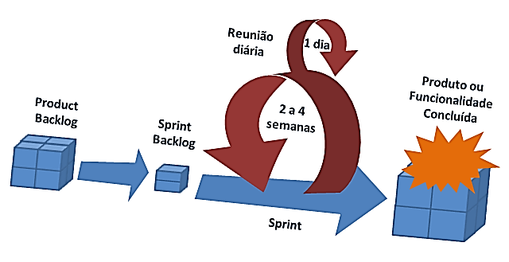

Figura 5 – Representação da Metodologia Scrum. Fonte: MindMaster (2014)

*Git* é um sistema de controle de versão de arquivos, onde pode se desenvolver projetos com a colaboração simultânea de diversas pessoas, editando e alterando os arquivos. É gratuito e de código aberto, podendo trabalhar com projetos de todos os tamanhos com velocidade e eficiência. (TABLELESS,2015)

Um controlador de versões proporciona o gerenciamento de mudanças de diretórios e arquivos de um determinado projeto. É composto por duas partes principais, o repositório, responsável por armazenar todos os arquivos e histórico de mudanças do projeto, e a área de trabalho, onde todas as alterações são feitas, além de conter uma cópia dos arquivos do projeto que são monitorados para identificar as mudanças realizadas. A sincronização entre o repositório e a área de trabalho é feita pelo colaborador (MORAES, 2018).

O SASS é uma extensão do CSS - *Cascading Style Sheets* - que adiciona *design* a linguagem básica. É permitido a utilização de variáveis com sintaxe totalmente compatível com CSS. O SASS ajuda a manter as grandes folhas de estilo, bem organizadas, e a obter pequenas folhas de estilo rapidamente. Folha de estilos é um conjunto de regras responsáveis pela formatação de um documento.

Desenvolvido pela Microsoft, o *TypeScript* é uma linguagem *open source*, feita com base no *JavaScript* que permite adicionar tipos para variáveis e alguns outros recursos à linguagem. No *TypeScript,* é permitindo escrever códigos com os princípios fundamentais da Orientação a Objetos, tais como: encapsulamento, herança, abstração e o polimorfismo. (ABREU, 2017, p. 11). Durante a execução, o código em *TypeScript* é transpilado para o *JavaScript.* Este processo é semelhante ao da compilação, porém, ao invés de gerar código de baixo nível, gera um código em outra linguagem. (AFONSO, 2018)

O *Angular* é um *framework* utilizado para o desenvolvimento de aplicações *web* e *mobile*, utilizando o padrãode arquitetura MVC, para conseguir realizar as tarefas designadas no lado do cliente*,* fazendo que fique mais simples e fácil desenvolver aplicações *web* ricas (RIA - *Rich Internet Application*). A grande vantagem do *Angular* são suas funcionalidades de *data-biding* bidirecionais, controle do DOM - *Document Object Model*, diretivas e componentização. Atualmente a Google presta suporte, sendo responsável pelo desenvolvimento e pelas evoluções do *framework* junto à comunidade

O padrão MVC é uma arquitetura de *software*, que permite dividir o sistema em 3 camadas, *Model*, *View* e *Controller*. A Camada *Model* é responsável por escrita, leitura e validação dos dados. A *View* pela exibição dos dados e a *Controller* por controlar o fluxo de informação e requisições do usuário. (TABLELESS, 2015)

O JWT é uma forma de transmitir com segurança informações entre as partes como um objeto JSON - *JavaScript Object Notation*. É usado para autorização e troca de informações. A autorização permite que o usuário acesse rotas, serviços e recursos permitidos pelo *token*. A troca de informações, é uma boa maneira de transmitir informações com segurança entre as partes, já que com o JWT’s podem ser assinadas digitalmente.

O HTML é uma linguagem de definição da estrutura de um documento. Sua principal característica é não depender de nenhum tipo de plataforma, possibilitando que qualquer dispositivo com navegador possa ler e interpretar seu conteúdo. O HTML utiliza *tags* e atributos para informar o que deve ser apresentado no navegador, por exemplos: textos, figuras, sons e vídeos. Os conteúdos são apresentados via WWW - *World Wide Web.* (Editora InterSaberes (Org.), 2014, p. 73 e 77)

O protocolo HTTP é um conjunto de regras que possibilita a transferência de informações na internet. Através da WWW, o protocolo HTTP permite o acesso e interliga documentos em HTML. (Editora InterSaberes (Org.), 2014, p. 72)

Um dos principais componentes do Java, o EJB, é responsável por cuidar da regra de negócios. O EJB torna o desenvolvimento eficiente pois contém um conjunto de componentes prontos e com isso se torna mais rápido as soluções de desenvolver. Existem três tipos de EJB: EJB de sessão, útil para mapear o fluxo do processo do negócio, EJB de entidade, mapeia uma combinação de dados e funcionalidades associadas e o EJB dirigido por mensagens, parecido com o EJB de sessão, mas se difere por ser ativado apenas quando chega uma mensagem assíncrona. (BOND, et al.**,** 2003, p. 33)

O *Wildfly* é um servidor de aplicação *open source* que funciona em qualquer sistema operacional que suporte o Java. O *Wildfly* é uma versão gratuita do *JBoss AS.*

Conforme o autor Souza, escreveu no site DEVIMEDIA (2013), o POJO é um termo criado para designar um objeto sem grande valor. O termo denota um objeto em Java que não segue os principais conceitos dos objetos Java, convenções e *frameworks*.

A bibliotecaJPA fornece mecanismo para gerenciar a persistência e mapeamento relacional de objeto internamente e funções para as especificações de EJB.

**4 Conclusão**

Realizamos duas pesquisas para analisar a possível eficácia da REDU, principalmente em conseguir colaboradores. A primeira pesquisa, com 66 pessoas entrevistadas, teve como objetivo verificar a visão das pessoas quanto a educação e projetos que trabalham problemas sociais, e também a participação voluntária na REDU. Na segunda pesquisa, com 138 entrevistados, pudemos ter uma ideia de como será a efetividade do projeto em conseguir equipamentos e qual seu estado de funcionamento.

Segundo os entrevistados na primeira pesquisa, a área que está mais carente de recursos e ações que promovam avanços e melhorias é a de educação, com 39% dos votos. Em seguida vem a área da saúde com 27%. O desemprego foi uma preocupação de 11% dos entrevistados, segundo eles, também é algo que requer atenção. Gráfico com as opções disponibilizadas para votação na figura 6.

Figura 6 – Setor mais precário e necessitando de ajuda.

Fonte: elaborado pelos autores, 2018.

Sobre a importância de campanhas e projetos sociais, 97% dos entrevistados acreditam em sua efetividade. E sobre os benefícios, os entrevistados puderam escolher até duas opções, foram 108 votos, sendo a diminuição das desigualdades e inclusão das minorias a opção mais votada, com 33 votos. Gráfico na figura 7.

Figura 7 – Importância de campanhas e projetos sociais.

Fonte: elaborado pelos autores, 2018.

Sobre os benefícios de participar em projetos e campanhas sociais, 94% acreditam que a gratificação pessoal é o maior e mais importante benefício. No entanto, 1,5% dos entrevistados, que corresponde a apenas uma pessoa, acredita que a participação não traz benefícios.

Sobre a inclusão digital, 57 % das pessoas disseram estar dispostas a participar de campanhas que pretendem trazer melhorias na área da educação. 32% disseram que talvez participassem, e apenas 11%, que corresponde a 5 pessoas, disseram que não participariam. Gráfico na figura 8.

Figura 8 – Participação em campanhas que promovam a inclusão digital em escolas.

Fonte: elaborado pelos autores, 2018.

Considerando uma participação na REDU, com os entrevistados desempenhando algumas das atividades possíveis, 47,5% afirmaram poder contribuir com a divulgação do projeto. 16% podem ajudar na coleta de doações, 10% dos entrevistados estariam dispostos a fazer a manutenção nos equipamentos e 5% das pessoas acreditam não possuir nenhuma habilidade para contribuir com o projeto. Dados citados e demais contribuições escolhidas pelos entrevistados na figura 9.

Figura 9 – Formas de ajudar na REDU.

Fonte: elaborado pelos autores, 2018.

Na segunda pesquisa, 100 pessoas, que corresponde 72,5% dos entrevistados, possuem equipamentos eletrônicos que não utilizam em casa. Destas pessoas, 80% estão dispostas a doar, mas, 71% delas não sabem como ou onde doar. Gráfico na figura 14.

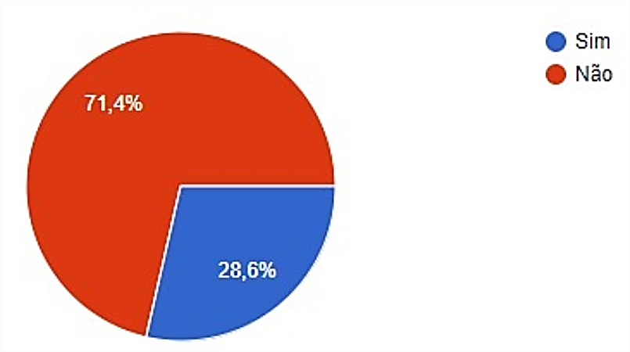

Figura 14 – Conhecimento de campanhas de doação de equipamentos eletrônicos.

Fonte: elaborado pelos autores, 2018.

Ao unir os dados das pesquisas realizadas, concluímos que há um número considerável de pessoas que apreciam projetos sociais, que gostariam de contribuir de alguma forma e que possuem meios para tal. Também vimos que grande é o número de pessoas que possuem equipamentos não utilizados que gostariam de doar ou que simplesmente querem descartar, mas não sabem como. Existe a preocupação em relação à educação, e o intuito deste projeto é como diminuir as desigualdades sociais através da revolução digital, e escolhemos melhorar a infraestrutura escolar para alcançar este objetivo.

Atualmente a plataforma conta com um sistema de segurança para autenticação e possuí cinco tipos diferentes de usuário, sendo: doador, distribuidor, validador, para manutenção e o montador, podendo ser pessoas físicas ou jurídicas. Na página inicial é permitido iniciar uma doação, mas só será finalizada quando o usuário for autenticado na aplicação. Após autenticado o usuário também poderá visualizar e pesquisar as escolas cadastradas no sistema, enviar uma opinião ou sugestão, consultar as perguntas frequentes do projeto, visualizar as escolas que já foram contempladas e finalizar sua doação.

Durante o desenvolvimento, alguns requisitos do projeto ficaram para próximas versões, como: o modulo para agrupar e fazer a distribuição automática das doações em lotes, perguntas para verificar a necessidade das escolas em relação ao conjunto de doação, acompanhamento das entregas, validação e manutenção dos equipamentos com defeitos, realizadas pelos colaboradores, e divulgação das principais empresas que colaboraram com o site.

___________________________________________________________________________________________

**Referências**

AFONSO, A.; FARIA, T. **Fullstack Angular e Spring**: Guia para se tornar um desenvolvedor moderno. Versão 1.1. AlgaWorks Softwares, Treinamentos e Serviços Ltda, 2018. Disponível em < https://s3.amazonaws.com/algaworks-assets/ebooks/algaworks-livro-fullstack-angular-e-spring-v1.1.pdf>. Acesso em: 11 nov. 2018 Ano.

ABREU, L. **TypeScript**: O JavaScript Moderno para Criação de Aplicações. 1ª Edição. Lisboa, FCA, 2017. 168 p. ISBN-10: 972722864X ISBN-13: 978-9727228645.

BOND, M.; HAYWOOD, D.; LAW, D.; LONGSHAW, A.; ROXBURGH, P. **Aprenda J2EE**: Com EJB, JPS, Servlets, JNDI, JDBC e XML. 1ª Edição. São Paulo, Pearson, 2003. 998 p. ISBN-10: 8534614881 ISBN-13: 978-8534614887

BORGES, M. F. V. **Inserção da Informática no Ambiente Escolar**: inclusão digital e laboratórios de informática numa rede municipal de ensino. Belém do Pará: XXVIII Congresso da Sociedade Brasileira de Computação (SBC) 2008, Workshop de Informática na Escola (WIE), 2008 Disponível em: <http://www.br-ie.org/pub/index.php/wie/article/view/972>. Acesso em: 08 set. 2018. ISSN: 2316-6541

CARVALHO, B. V.; MELLO, C. H. P. **Aplicação do método ágil scrum no desenvolvimento de produtos de software em uma pequena empresa de base tecnológica**. Gestão e Produção, São Carlos, v. 19, no. 3., p. 557 – 573, abril 2012. Disponível em: <http://www.scielo.br/pdf/gp/v19n3/09.pdf>. Acesso em: 01 out. 2018. *versão impressa* ISSN 0104-530X*versão On-line* ISSN 1806-9649.

DEMO, P. **Inclusão digital** – cada vez mais no centro da inclusão social**.** Ibicit**,** Brasília, v. 1, n. 1, p. 36-38, 2005. Disponível em: < http://revista.ibict.br/inclusao/article/view/1504/1692>. Acesso em: 13 set. 2018.

DESENVOLVIMENTOAGIL. **SCRUM**. 2014. Disponível em: <http://www.desenvolvimentoagil.com.br/scrum/>. Acesso em: 03 nov. 2018.

DEVMEDIA. **Diferença entre os patterns PO, POJO, BO, DTO e VO**. 2013. Disponível em: <https://www.devmedia.com.br/diferenca-entre-os-patterns-po-pojo-bo-dto-e-vo/28162>. Acesso em: 11 nov. 2018.

Editora InterSaberes (Org.). **Redes**. 1ª edição, Curitiba, 2014. Editora InterSaberes, 2014. 204 p. ISBN 978-85-8212-935-7.

IOSIF, R. M. G. **A qualidade da educação na escola pública e o comprometimento da cidadania global emancipada:** Implicações para a situação de pobreza e desigualdade no brasil. 2007. 310 f. Educação democrática e de qualidade; cidadania global emancipada; sociedade civil organizada; politicidade de educação; direito à educação; educação e desigualdade; escola pública; aprendizagem e emancipação social; pobreza política; qualidade formal, política e humana da educação na escola brasileira. (Estado, Políticas Sociais e Cidadania) – Instituto de Ciências Humanas, Universidade de Brasília, Brasília, 2007. Disponível em: em <http://repositorio.unb.br/bitstream/10482/2560/1/Tese_RanilceMascarenhasGIosif.pdf>. Acesso em: 07 set. 2018.

MENEZES FILHO, N. A. **Os determinantes do desempenho escolar do Brasil**. Quais as políticas educacionais que realmente funcionam? Instituo Futuro Brasil**;** São Paulo, Ibmec-SP, FEA-USP, 2006. e-ISSN: 1980-5314

MINDMASTER. **Scrum:** A Metodologia Ágil Explicada de forma Definitiva. 2014. Disponível em: <http://www.mindmaster.com.br/scrum/>. Acesso em: 07 nov. 2018.

MORAES, R. A. C. **CollabDev: Gerenciador de Repositórios para Ambientes Colaborativos de Desenvolvimento**. 2013. 60 f. Trabalho de Conclusão de Curso (Graduação em Sistemas de Informação) - Centro Universitário Eurípides de Marília, Marília, 2013. Disponível em: <http://aberto.univem.edu.br/bitstream/handle/11077/991/rodolfo_adhenawer.pdf?sequence=1&isAllowed=y>. Acesso em: 06 nov. 2018.

PBH - Prefeitura de Belo Horizonte. **Prodabel Inclusão Digital**. Belo Horizonte, Prefeitura de Belo Horizonte, 2018. Disponível em: <https://prefeitura.pbh.gov.br/prodabel/inclusao-digital/centro-de-recondicionamento-de-computadores>. Acesso em: 07 out. 2018.

PORTAL BRASILEIRO DE DADOS ABERTOS. **Microdados do Censo Escolar**. Disponível em: < http://dados.gov.br/dataset/microdados-do-censo-escolar>. Acesso em: 16 nov. 2018.

RECICLATESC. **Recicl@tesc.** São Carlos: Escola de Engenharia de São Carlos, 2009. Disponível em: <http://www.reciclatesc.org.br/doacoes.php>. Acesso em: 24 out 2018.

SESC Paraná. **Devolva a alegria ao seu brinquedo**. Paraná: SESC, 2012. Disponível em: <https://www.sescpr.com.br/wp-content/uploads/2012/10/2012-Relatorio-Final-Campanha-do-Brinquedo.pdf>. Acesso em: 24 Out 2018.

SILVA FILHO, A. M. **Os Três Pilares da Inclusão Digital**. Revista Espaço Acadêmico – Ano III – N° 24, ISSN 1519.6186, 2003.

SILVA, M. L. S; BARBOSA, E. T. **A IMPLANTAÇÃO DO PROGRAMA NACIONAL DE TECNOLOGIA EDUCACIONAL (PROINFO) EM UMA ESCOLA PÚBLICA MUNICIPAL NA CIDADE DE LAGOA DE DENTRO NO ESTADO DA PARAIBA:** DESAFIOS E PERSPECTIVAS. Universidade Federal da Paraíba (UFP). Paraíba. 2011. Disponível em: <http://biblioteca.virtual.ufpb.br/files/a_implantaaao_do_programa_nacional_de_tecnologia_educacional_proinfo_em_uma_escola_pablica_municipal_na_cidade_de_lagoa_de_dentro_no_estado_da_paraiba_desafios_e_perspectivas_1343831381.pdf>. Acesso: 15 out. 2018.

SOARES NETO, J. J.; JESUS, G. R.; KARINO, C. A.; ANDRADE, D. F. **Uma Escala para Medir a Infraestrutura Escolar**. Estudos em Avaliação Educacional, São Paulo, 24, n. 54, p. 78-99, 2013. Disponível em: <http://publicacoes.fcc.org.br/ojs/index.php/eae/article/view/1903/1887>. Acesso em: 08 set. 2018. e-ISSN: 1984-932X

TABLELESS. **Tudo que você queria saber sobre Git e GitHub, mas tinha vergonha de perguntar**. 2015. Disponível em: <https://tableless.com.br/tudo-que-voce-queria-saber-sobre-git-e-github-mas-tinha-vergonha-de-perguntar/>. Acesso em: 02 nov. 2018.

TABLELESS. **O que é MVC?:** Explicando o MVC, um padrão de arquitetura para organizar sua aplicação. 2015. Disponível em: <https://tableless.com.br/tudo-que-voce-queria-saber-sobre-git-e-github-mas-tinha-vergonha-de-perguntar/>. Acesso em: 02 nov. 2018.

ZIMMERMANN, M. **A tecnologia no ambiente escolar.** Uma ferramenta facilitadora no processo ensino-aprendizagem. Universidade Federal de Santa Maria. 2013. Disponível em: <https://repositorio.ufsm.br/bitstream/handle/1/498/Koch_Marlene_Zimmermann.pdf?sequence=1>. Acesso: 15 out. 2018.

1. *Framework Angular*, disponível em <https://angular.io/>. Acesso em: 03 de nov. 2018.
2. SASS, disponível em: <https://sass-lang.com/>. Acesso em: 03 de nov. 2018.
3. JWT, site oficial, disponível em < https://jwt.io/introduction/>. Acesso em: 03 nov. 2018.
4. JPA, site da desenvolvedora: <<https://www.oracle.com/technetwork/java/javaee/tech/persistence-jsp-140049.html>>. Acesso em 05 nov. 2018.
5. *Wildfly*, site oficial do servidor, <<http://wildfly.org/>>. Acesso em 05 nov. 2018.
6. *GitHub*, repositório do projeto, disponível em <https://github.com/lucasbiel7/reciclando-educacao>. Acesso em: 03 de nov. 2018.
7. *GitHub* – Código para análise da infraestrutura escolar. Disponível em: <[https://github.com/lucasbiel7/reciclando-educacao/blob/master/redu/service/redu-service/src/main/java/br/com/unibh/ejb/services/EscolaBean.java>. Acesso](https://github.com/lucasbiel7/reciclando-educacao/blob/master/redu/service/redu-service/src/main/java/br/com/unibh/ejb/services/EscolaBean.java%3e.%20Acesso) 16 nov. 2018.
8. ECODIGITAL, disponível em: <http://www.ecodigital.org.br/novo/projetos/projeto-inclusao-digital/>. Acesso em: 03 de nov. 2018.
9. RECICLATESC, disponível em: <http://www.reciclatesc.org.br>. Acesso em: 24 de out. 2018.